A. SEASONS | A. SEASONS |  | C. COMPASS | C. COMPASS
au printemps | 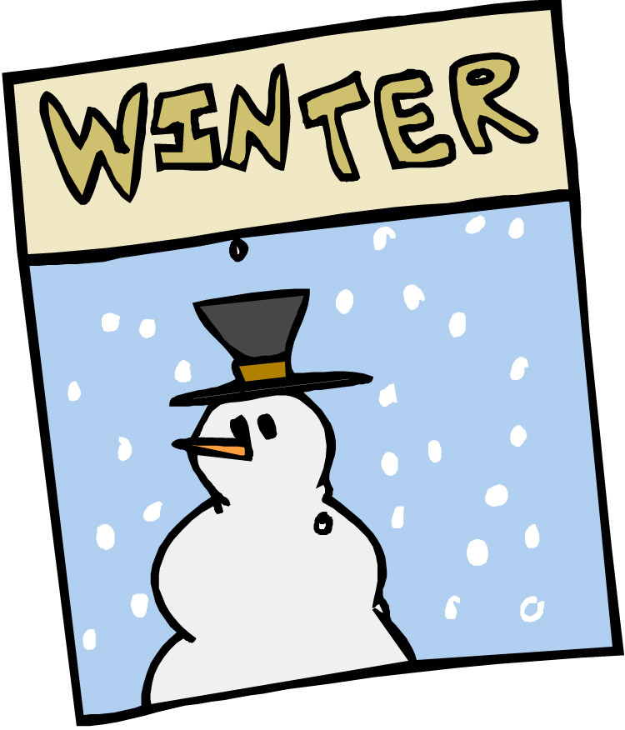  in spring |  | dans le nord | in the north
en été | in summer |  | dans le sud | in the south
en automne | in autumn |  | dans l’est | in the east
en hiver | in winter |  | dans l’ouest | in the west
B. WEATHER | B. WEATHER |  | le nord-est | the north east
il fait ... | it is (weather) |  | le nord-ouest | the north west
du soleil | sunny |  | le sud-est | the south east
du vent |   windy |  | le sud-ouest | the south west
du brouillard | foggy
froid | cold
chaud | hot |  | D. COUNTRIES | D. COUNTRIES
mauvais | bad |  | en Espagne | in Spain
beau | beautiful |  | en Allemagne | in Germany
nuageux | cloudy |  | en France | in France
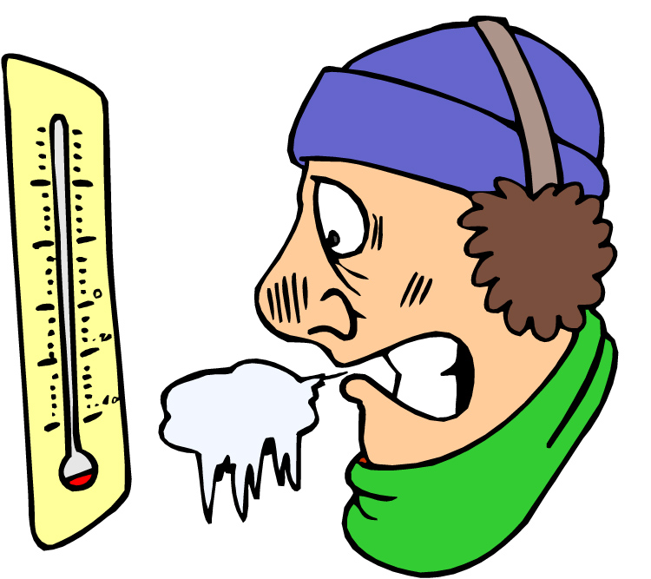 |  |  | en Angleterre | in England
il neige | it is snowing |  | en Suisse | in Switzerland
il pleut | it is raining |  | en Autriche |   in Austria
 |  |  | en Grèce | in Greece
il y a des orages | there are thunderstorms |  | en Irlande | in Ireland
il y a des nuages | it is cloudy |  | en Écosse | in Scotland
 |  |  | en Belgique | in Belgium


